

**Об утверждении регламента государственной услуги "Прием документов для участия в конкурсе на присуждение гранта "Лучшая организация среднего образования"**

***Утративший силу***

Постановление акимата Атырауской области от 2 октября 2015 года № 307. Зарегистрировано Департаментом юстиции Атырауской области 03 ноября 2015 года № 3332. Утратило силу постановлением акимата Атырауской области от 25 декабря 2019 года № 304 (вводится в действие по истечении десяти календарных дней после дня его первого официального опубликования)

      Сноска. Утратило силу постановлением акимата Атырауской области от 25.12.2019 № 304 (вводится в действие по истечении десяти календарных дней после дня его первого официального опубликования).

      В соответствии с пунктом 3 статьи 16 Закона Республики Казахстан от 15 апреля 2013 года "О государственных услугах" акимат Атырауской области **ПОСТАНОВЛЯЕТ:**

      1. Утвердить регламент государственной услуги "Прием документов для участия в конкурсе на присуждение гранта "Лучшая организация среднего образования" согласно приложению к настоящему постановлению.

      2. Контроль за исполнением настоящего постановления возложить на Мукан Ш.Ж.– заместителя акима Атырауской области.

      3. Настоящее постановление вступает в силу со дня государственной регистрации в органах юстиции и вводится в действие по истечении десяти календарных дней после дня его первого официального опубликования.

|  |  |
| --- | --- |
| *Аким области* | *Б. Измухамбетов* |

|  |  |
| --- | --- |
|  | Приложение к постановлению акимата Атырауской области от "2" октября 2015 года № 307 Утвержден постановлением акимата Атырауской области от "2" октября 2015 года № 307 |

**Регламент государственной услуги "Прием документов для участия в конкурсе на присуждение гранта "Лучшая организация среднего образования" 1. Общие положения**

      1. Государственная услуга "Прием документов для участия в конкурсе на присуждение гранта "Лучшая организация среднего образования" (далее – государственная услуга) оказывается районными, городским отделами образования, государственным учреждением – "Управление образования Атырауской области" (далее - услугодатель).

      Прием заявления и выдача результата оказания государственной услуги осуществляются через канцелярию услугодателя.

      2. Форма оказания государственной услуги: бумажная.

      3. Результатом оказания государственной услуги является расписка о получении всех документов с указанием номера, даты и времени приема заявления.

      Форма предоставления результата оказания государственной услуги: бумажная.

**2. Описание порядка действий структурных подразделений (работников) услугодателя в процессе оказания государственной услуги**

      4. Основанием для начала процедуры (действия) по оказанию государственной услуги является заявка на участие в конкурсе (в произвольной форме) согласно приложению к стандарту государственной услуги "Прием документов для участия в конкурсе на присуждение гранта "Лучшая организация среднего образования", утвержденного приказом Министра образования Республики Казахстан от 7 апреля 2015 года № 170 "Об утверждении стандартов государственных услуг, оказываемых местными исполнительными органами в сфере предоставления дополнительного образования для детей и проведения конкурса на присуждение гранта "Лучшая организация среднего образования" (зарегистрировано в реестре государственной регистрации нормативных правовых актов за № 10980) (далее - Стандарт).

      5. Содержание процедуры (действия), входящей в состав процесса оказания государственной услуги, длительность его выполнения:

      работник канцелярии услугодателя принимает документы от услугополучателя. Если документы не соответствуют указанным требованиям, то работник канцелярии услугодателя возвращает документы услугополучателю не более 15 (пятнадцать) минут;

      Если документы соответствуют указанным требованиям, то ставит отметку на копии заявления о регистрации с указанием номера, даты и времени приема пакета документов 15 (пятнадцать) минут.

**3. Описание порядка взаимодействия структурных подразделений (работников) услугодателя в процессе оказания государственной услуги**

      6. Перечень структурных подразделений (работников) услугодателя, которые участвуют в процессе оказания государственной услуги:

      работник канцелярии услугодателя.

      7. Описание последовательности процедур (действий) с указанием длительности процедуры (действия) приведено в приложении 1, справочник бизнес-процессов оказания государственной услуги "Прием документов для участия в конкурсе на присуждение гранта "Лучшая организация среднего образования" в приложении 2 к настоящему регламенту.

|  |  |
| --- | --- |
|  | Приложение 1 к регламенту государственной услуги "Прием документов для участия в конкурсе на присуждение гранта "Лучшая организация среднего образования" |

**Описание последовательности процедур (действий) между структурными подразделениями (работниками) с указанием длительности каждой процедуры (действия)**

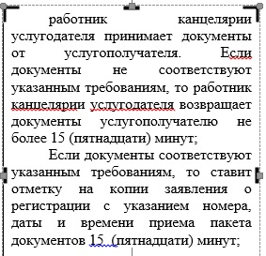

|  |  |
| --- | --- |
|  | Приложение 2 к регламенту государственной услуги "Прием документов для участия в конкурсе на присуждение гранта "Лучшая организация среднего образования" |

**Справочник бизнес-процессов оказания государственной услуги "Прием документов для участия в конкурсе на присуждение звания "Лучшая организация среднего образования"**

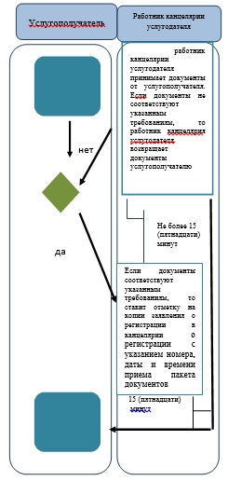

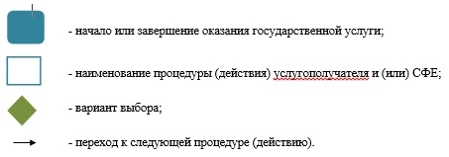

© 2012. РГП на ПХВ «Институт законодательства и правовой информации Республики Казахстан» Министерства юстиции Республики Казахстан